**Especificación de Casos de Uso**

***"HOSTAL DOÑA CLARITA"***

***Fecha:*** *29/08/2022*

**Tabla de contenido**

Historial de Versiones 3

1. Resumen Ejecutivo 3

2. Diagrama de Casos de Uso 4

3. Descripción de Actores 7

3.1. [Administrador] 8

3.2. Proveedor 9

3.3. Cliente 10

3.4. Empleado 11

4. Especificación de Casos de Uso 12

4.1. Administrador 12

4.2. Proveedor 14

4.3. Empleado 15

# Historial de Versiones

|  |  |  |  |  |
| --- | --- | --- | --- | --- |
| **Fecha** | **Versión** | **Autor** | **Organización** | **Descripción** |
| **01-09-2022** | **0.1** | **Diego Contreras-Alisson Veas** |  | **Creación e Inicio del documento** |
| **04/09/2022** | **0.2** | **Diego Contreras-Danilo Ibarra** |  | **Se añaden las imagenes de caso de uso y se completa el apartado de actores** |
| **05/09/2022** | **0.3** | **Diego Contreras-** |  | **Se comienza a cooperar los paso a seguir del caso de uso** |

# Resumen Ejecutivo

En este documento se mostrarán los procesos que deberán seguir los casos de uso.

* Administradores: administrar usuarios, habitaciones, platos, facturas, órdenes de compra.
* Proveedores: añadir, eliminar y rechazar órdenes de compra.
* Empleados: añadir y modificar habitaciones y platos.
* Usuarios: solicitar registro de habitaciones, solicitudes de platos y habitaciones, y visualizar platos.

Donde se contemplaran los escenarios tanto como el registro de los clientes, la creación de órdenes de compra,la administración de las habitación y de los platos además de la administración de todos los usuarios.

# Diagrama de Casos de Uso

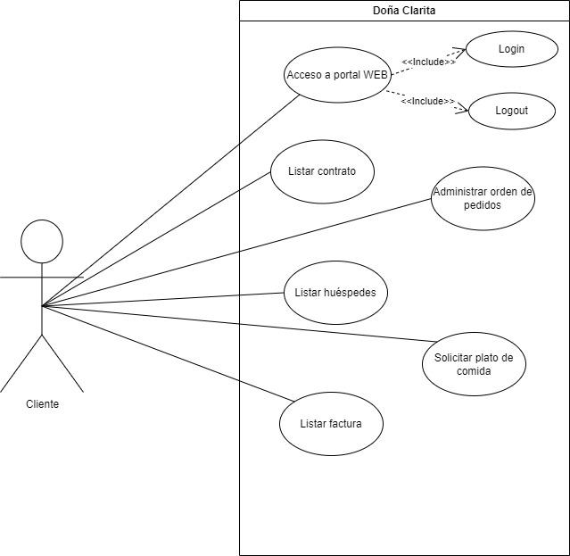

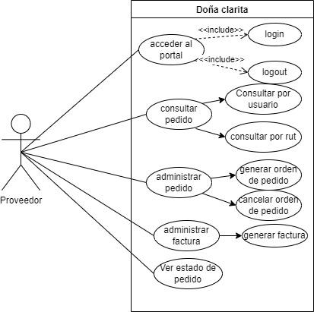

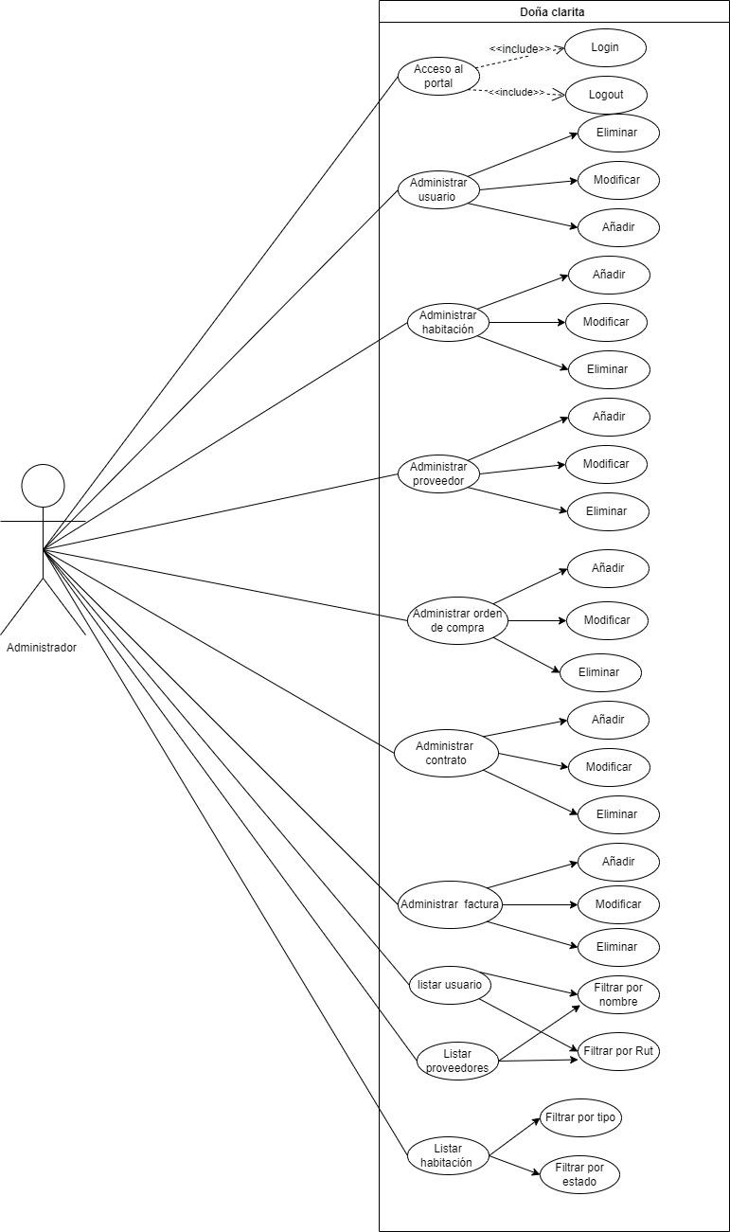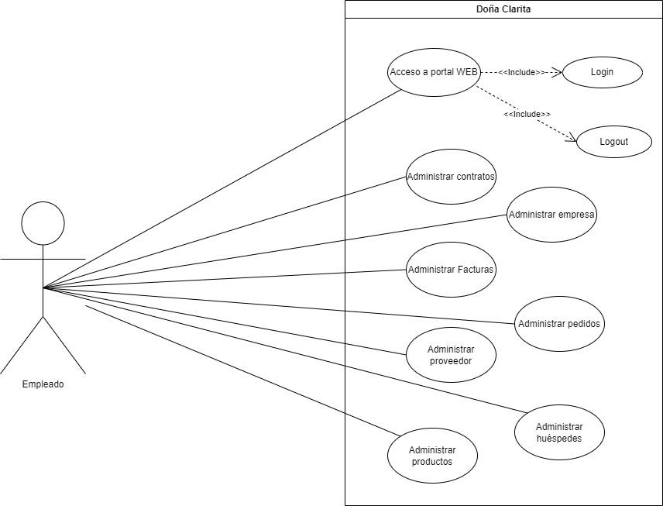

# Descripción de Actores

Dentro de estos casos de usos se contemplan 4 actores importantes para el proyecto, y para el desarrollo del negocio. Estos son:

* Administrador
* Proveedor
* Cliente
* Empleado

# [Administrador]

|  |  |  |
| --- | --- | --- |
| Actor | Administrador | Identificador: ID |
| Descripción | El administrador es el actor con más permisos y control de todo el sistema. | |
| Características | Administrar en su totalidad tanto los usuarios, habitaciones, platos, facturas, plantillas, informes. | |
| Relación | El administrador tendrá relación con el empleado, ya que estos dos serán los encargados de manejar las información del hostal y de los movimientos. | |
| Referencias | Este actor interactúa en todo el sistema, ya que es el encargado de administrar todo el sistema. | |

|  |  |  |
| --- | --- | --- |
| **Atributos** | | |
| **Nombre** | **Descripción** | **Tipo** |
| **Administrar usuario** | **Se podrá añadir, eliminar y modificar a los usuarios.** |  |
| **Administrar habitación** | **Se podrá añadir, eliminar y modificar las habitaciones, además de sus estados.** |  |
| **Administrar proveedor** | **Se podrá añadir, modificar y eliminar a los proveedores.** |  |
| **Administrador Orden de compra** | **Se podrá añadir, modificar y eliminar todas las órdenes de compra, además de cambiar el estado de esta misma.** |  |
| **Administrar Contrato** | **Este podrá cancelar, añadir, modificar y eliminar los contratos.** |  |
| **Administrar factura** | **Este podrá cancelar, añadir,modificar y eliminar las facturas además de cambiar el estado.** |  |
| **Listar Usuario** | **Poder listar y visualizar todos los tipos de usuarios que se encuentran en el sistema.** |  |
| **Listar Proveedores** | **Poder listar y visualizar todos los tipos de proveedores que se encuentran en el sistema.** |  |
| **Listar Habitación** | **Poder listar y visualizar todos los tipos de habitaciones que se encuentran en el sistema, además de visualizar el estado de este.** |  |

# Proveedor

|  |  |  |
| --- | --- | --- |
| Actor | Proveedor | Identificador: ID |
| Descripción | El proveedor es el encargado de todas las solicitudes de compra, donde este tendrá control de los pedidos menos el de eliminarlos y de generar uno. | |
| Características | Administrar todas las listas de pedidos donde este podrá visualizarlas,aceptarlas o rechazarlas tanto al inicio como dos días después de su creación. | |
| Relación | El proveedor tendrá contacto con los empleados ya que deberá visualizar y ver el estado de las órdenes de compra. | |
| Referencias | Este actor interactúa con los empleados y con las habitaciones de órdenes de compra. | |

|  |  |  |
| --- | --- | --- |
| **Atributos** | | |
| **Nombre** | **Descripción** | **Tipo** |
| **Consultar pedido** | **Visualizar los pedidos que estén en orden y ver los estados de este mismo.** |  |
| **Administrar pedido** | **Se podrá añadir, eliminar y modificar los pedidos.** |  |
| **Administrar factura** | **Se podrá añadir, eliminar y modificar las facturas.** |  |
| **Ver estado de pedido** | **Consultar y visualizar el estado actual o el estado anterior del pedido.** |  |

# 

# Cliente

|  |  |  |
| --- | --- | --- |
| Actor | Cliente | Identificador: ID |
| Descripción | El cliente es el actor que solo solicitara las habitaciones, solicitar platos, listar los platos, listar las facturas. | |
| Características | Visualizar las habitaciones, solicitar habitaciones, listar y solicitar platos, visualizar y listar las facturas. | |
| Relación | El cliente tendrá directa relación con el ambiente de solicitud de habitaciones y platos, además de listar las habitaciones, facturas y platos que se encuentren a su rut. | |
| Referencias | El cliente interactúa directamente con el empleado, además del ambiente de factura, habitación y platos. | |

|  |  |  |
| --- | --- | --- |
| **Atributos** | | |
| **Nombre** | **Descripción** | **Tipo** |
| **Listar contrato** | **Visualizar todos los contratos que se encuentran en el sistema, además de ver el estado de estos.** |  |
| **Administrar orden de pedido** | **Crear, modificar y cancelar una orden de pedido.** |  |
| **Listar Huésped** | **Visualizar todos los huéspedes que se encuentran en ese momento y la capacidad.** |  |
| **Solicitar plato** | **Solicitar los platos disponibles en ese momento.** |  |
| **Listar factura** | **Visualizar todas las facturas que se encuentren asociadas a su rut.** |  |

# Empleado

|  |  |  |
| --- | --- | --- |
| Actor | Empleado | Identificador: ID |
| Descripción | El empleado es el actor que interactúa con la administración de las habitaciones, platos y proveedores, pudiendo cambiar el estado de estos 3. | |
| Características | Administrar habitaciones, platos y facturas pudiendo añadir, modificar y cambiar el estado de estas para cerrarlas o abrirlas. | |
| Relación | El empleado tendrá relación constante con el administrador, cliente y proveedor además del ambiente de facturas y platos. | |
| Referencias |  | |

|  |  |  |
| --- | --- | --- |
| **Atributos** | | |
| **Nombre** | **Descripción** | **Tipo** |
| **Administrar contrato** | **Añadir, modificar tanto el estado como algunas características.** |  |
| **Administrar empresa** | **Añadir, modificar tanto el estado como algunas características.** |  |
| **Administrar factura** | **Añadir, modificar tanto el estado como algunas características.** |  |
| **Administrar pedidos** | **Añadir, modificar tanto el estado como algunas características.** |  |
| **Administrar proveedor** | **Añadir, modificar tanto el estado como algunas características además de eliminarlos.** |  |
| **Administrar huésped** | **Añadir, modificar tanto el estado como algunas características.** |  |
| **Administrar producto** | **Añadir, modificar tanto el estado como algunas características.** |  |

# Especificación de Casos de Uso

Se cuentan con 4 casos de usos, donde se contemplan todo lo que es el ambiente normal de trabajo, tanto con los actores como sus respectivos privilegios y responsabilidades.

Los casos de usos serían los de administrador,proveedor,cliente y empleado.

# Administrador

|  |  |  |
| --- | --- | --- |
| Caso de Uso | Administrador | **Identificador:**  01 |
| Actores | Administrador. | |
| Tipo | Primario. | |
| Referencias | Crud de usuario - habitaciones - proveedores - clientes  Listar Proveedores - habitaciones - clientes. | |
| Precondición | Funcionamiento del almacenamiento de los datos en la Base de datos y su manipulación. | |
| Postcondición | Al usuario se le asignan los privilegios de manipulación del sistema en su totalidad (administrador). | |
| Descripción | Todas las funciones que podrá realizar el administrador y los paso a seguir que debe hacer. | |
| Resumen | El administrador tendrá acceso a realizar todos los procedimientos que se le permita, manipulando todo. | |

**Curso Normal**

|  |  |  |
| --- | --- | --- |
| **Nro.** | **Ejecutor** | **Paso o Actividad** |
| 01 | Administrador | El administrador abre el navegador e ingresa su usuario y contraseña para acceder. |
| 02 | Administrador | Ingresa a la pantalla de usuario donde este podrá modificarlos. |
| 03 | Administrador | Ingresa a la pantalla de habitaciones y este podrá modificarlas y cambiar el estado entre activa, ocupada y cerrada. |
| 04 | Administrador | Ingresar a la pantalla de proveedor en donde este podrá agregar a nuevos, modificar los actuales y eliminar a los que ya no son parte del negocio. |
| 05 | Administrador | Ingresa a la pantalla de orden de compra y en esta pantalla el administrador podrá crear nuevas órdenes de compra,modificar las que ya se emitieron y eliminarlas en caso de algún fallo o duplicación. |
| 06 | Administrador | Ingresa a la pantalla de contratos donde este podrá añadir un nuevo contrato tanto de personas temporales como de personas a largo plazo, además de eliminar los contratos. |
| 07 | Administrador | Al ingresar a la pantalla de factura este podrá añadir nuevas facturas para un trabajo o compra de materiales, modificarlas por temas de cantidad y eliminarlas en caso de fallo. |
| 08 | Administrador | Ingresar a la pantalla de usuario donde este podrá listar todos los usuarios que se encuentran en el almacenamiento. |
| 09 | Administrador | Ingresar a la pantalla de proveedores donde este podrá listar todos los proveedores que se encuentran en el almacenamiento y su estado. |
| 10 | Administrador | Ingresar a la pantalla de habitación donde se podrá listar todas las habitaciones que se encuentran además de ver su estado. |

# 

# Proveedor

|  |  |  |
| --- | --- | --- |
| Caso de Uso | Proveedor | **Identificador:**  02 |
| Actores | Proveedor. | |
| Tipo | Primario. | |
| Referencias | Visualizar y añadir pedidos y facturas. | |
| Precondición | Funcionamiento del almacenamiento correcto de datos. | |
| Postcondición | Creación de órdenes y facturas. | |
| Descripción | El proveedor podrá visualizar las órdenes de compra y facturas además de generarlas. | |
| Resumen | El proveedor tendrá acceso limitado a las órdenes de compra y de las facturas realizadas. | |

**Curso Normal**

|  |  |  |
| --- | --- | --- |
| **Nro.** | **Ejecutor** | **Paso o Actividad** |
| 01 | Proveedor | Al ingresar a la pantalla de pedidos este podrá consultar pedidos tanto por los nick de usuarios y por rut. |
| 02 | Proveedor | Al ingresar a la pantalla de pedidos este podrá administrar los pedidos, donde podrá generar pedidos y cancelarlos. |
| 03 | Proveedor | Al ingresar a la pantalla de factura este podrá generar una factura. |
| 04 | Proveedor | Al momento de ingresar a la pantalla de pedidos, se podrá ver el estado del mismo. |

# Empleado

|  |  |  |
| --- | --- | --- |
| Caso de Uso | Empleado | **Identificador:**  03 |
| Actores | Empleado. | |
| Tipo | Primario. | |
| Referencias | Administrar contratos, empresas, facturas, pedidos, proveedores, huéspedes, productos. | |
| Precondición | Funcionamiento de los almacenamiento de datos y su manipulación. | |
| Postcondición | Acceso a las pantallas necesarias (empresa, usuarios, pedidos). | |
| Descripción | El empleado será el encargado de añadir y modificar los platos, habitaciones, usuarios y productos, además de crear pedidos. | |
| Resumen | El empleado será el encargado de poder manipular los estados de todo lo que tiene que ver con el funcionamiento del hostal, bajando y subiendo los estados. | |

**Curso Normal**

|  |  |  |
| --- | --- | --- |
| **Nro.** | **Ejecutor** | **Paso o Actividad** |
| 01 | Empleado | Al entrar a la pantalla de contratos, este podrá añadir nuevos contratos para gente temporal o gente de planta. |
| 02 | Empleado | Al entrar a la pantalla de administración del hostal, este podrá modificar los datos de la misma, como página web, dirección, teléfono, etc. |
| 03 | Empleado | Al entrar a la pantalla de factura este podrá añadir y modificar las facturas. |
| 04 | Empleado | Al entrar a la pantalla de pedidos este podrá añadir y modificar los pedidos, además de cambiar el estado de este mismo. |
| 05 | Empleado | En la pantalla de proveedores, este podrá añadir a nuevos proveedores. |
| 06 | Empleado | Al entrar a la pantalla de huéspedes, este podrá administrar huéspedes. |
| 07 | Empleado | En la pantalla de administrar productos podrá añadir, modificar y eliminar productos. |

* 1. **Cliente**

|  |  |  |
| --- | --- | --- |
| Caso de Uso | Cliente | **Identificador:**  04 |
| Actores | Administrador. | |
| Tipo | Primario. | |
| Referencias | Solicitar platos de comida y contrato además de listar huéspedes, facturas y contratos. | |
| Precondición | El almacenamiento de datos debe funcionar y poder mostrar datos. | |
| Postcondición | La pantalla de inicio activa. | |
| Descripción | Este usuario podrá visualizar todos los contratos a su rut además de todos los platos. | |
| Resumen | El cliente será un usuario muy simplemente visualizar y solicitar. | |

**Curso Normal**

|  |  |  |
| --- | --- | --- |
| **Nro.** | **Ejecutor** | **Paso o Actividad** |
| 01 | Cliente | Al entrar a la pantalla de contratos, este podrá listar y visualizar todos los contratos añadidos a su rut. |
| 02 | Cliente | Al entrar a la pantalla de pedidos, este podrá visualizar y listar todos los pedidos. |
| 03 | Cliente | En la pantalla de usuarios, este podrá listar y visualizar todos los huéspedes actuales. |
| 04 | Cliente | En la minuta, este podrá solicitar los platos que se encuentren en la semana y en el día. |
| 05 | Cliente | Al entrar en la pantalla de factura, este podrá listar y visualizar las facturas. |